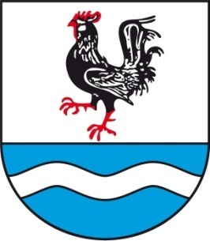SOBÍŇOVSKÉ

NOVINKY

**___________________________________________________________________________**

**Místní zpravodaj obce Sobíňov číslo 3 ročník 22 9/2020 ZDARMA**

**Slovo starosty**

**Vážení spoluobčané, milí čtenáři**

Léto skončilo a vám se do rukou dostává podzimní číslo našich Novinek. I během letních měsíců se toho mnoho v Sobíňově událo. Se začátkem prázdnin to vypadalo, že virová epidemie odeznívá a že se vše vrací k normálnímu životu. Tak tomu bylo i v Sobíňově. Proběhla první i druhá pouť, uskutečnila se pouťová zábava, podařilo se nám dvakrát promítat kino. Bohužel to bylo z velkých akcí vše. Před začátkem srpna se situace opět začala zhoršovat. Po dlouhých diskuzích, jsme byli nuceni zrušit 26. ročník oblíbené turistické akce Léto v Železných horách. V září měl proběhnout druhý ročník srazu auto a moto veteránů, bohužel ze stejných důvodů byla tato krásná akce také zrušena. V každém čísle novinek jsme vždy zveřejňovali kulturní akce, které nás čekají v nejbližší době. V tomto čísle nic takového není. Při současné situaci nedokážeme odhadnout, zda se tradiční akce, jako Hubertova jízda, předvánoční setkání seniorů, předvánoční koncert v kostele nebo dětský karneval vůbec uskuteční.

 Díky velkému úsilí všech zaměstnanců školy a nejen jich, se nám podařilo v úterý 1. září zahájit nový školní rok. Provoz školy probíhá v prostorách, tak jak bylo plánováno před zahájením stavby s tím rozdílem, že již máme dokončenou hernu ve školce a celkovou opravu první třídy. Ve staré části budovy jsou vyměněna okna. Úklid probíhal prakticky sedm dní v týdnu, od rána do večera.

Od začátku května probíhá v naší obci zpřesňování a digitalizace zastavěného území. Chtěl bych vám všem touto cestou poděkovat za vstřícné jednání se zaměstnanci Katastrálního úřadu. Díky této akci dojde k definitivnímu urovnání vlastnických hranic mezi všemi vlastníky v Sobíňově.

Uvidíme, jak se bude celá situace vyvíjet dál a jaké omezení nám naše vláda ještě připraví. I přes to vám všem přeji krásné a příjemné podzimní dny.

Miloš Starý

-1-

**Stavíme a stavíme**

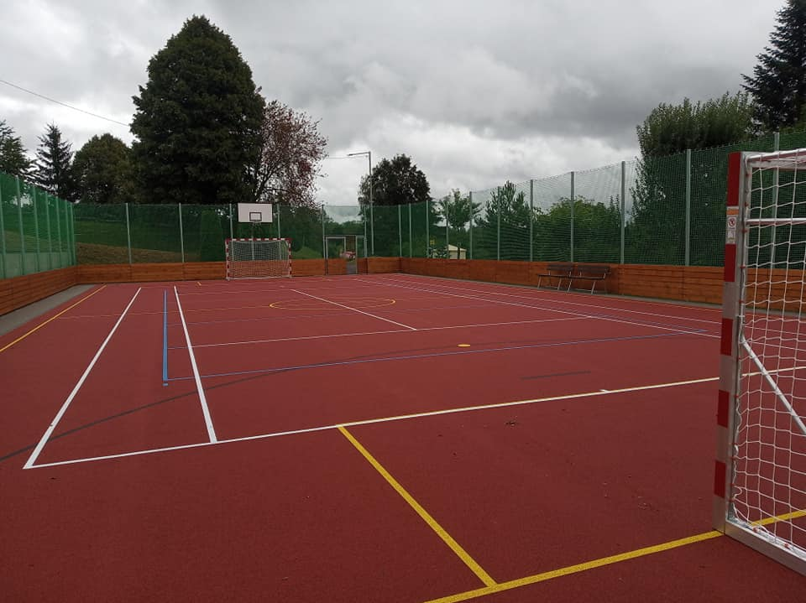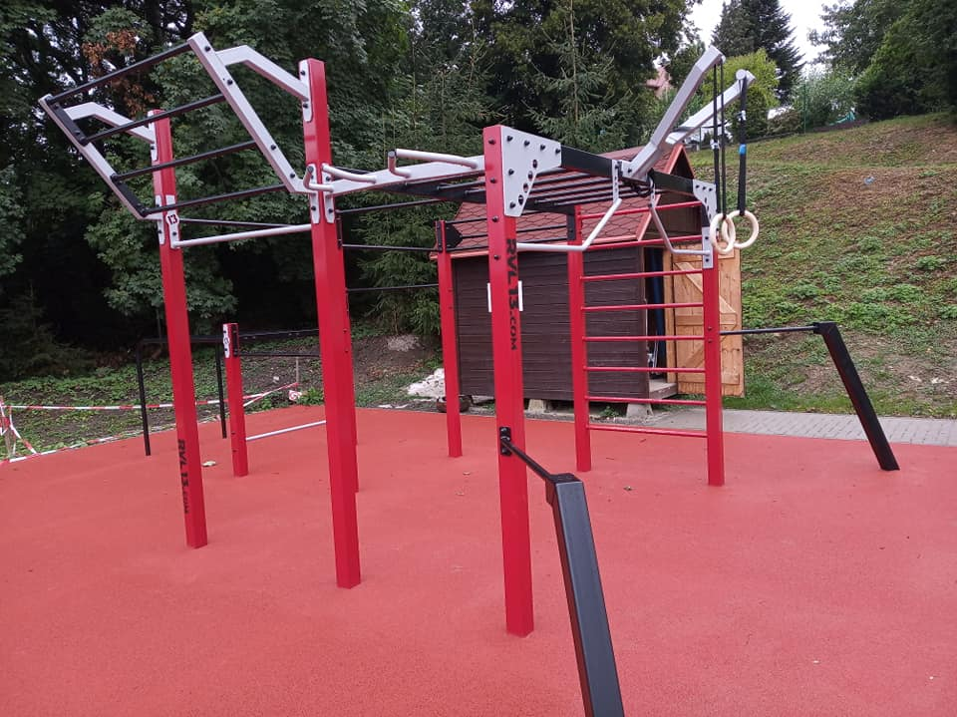 Na konci prázdnin, se nám podařilo dokončit víceúčelové hřiště. Celá stavba vyšla skoro na 2 500 000,- Kč a byla podpořena dotací z Ministerstva pro místní rozvoj. Od prvních dnů provozu je hřiště hojně využíváno. Ještě zbývají dokončit schody, které budujeme dodatečně, tak aby se zlepšil přístup k venkovní posilovně. Pro letošní rok zatím nepočítáme s rezervačním systémem, ale od příštího roku si bude možné hřiště zarezervovat. Ještě doplníme hřiště o systém na třídění odpadů. Bohužel od soboty 19. září nemáme k dispozici jeden pár klíčů od tohoto areálu. Prosím, pokud by někdo z vás našel svazek klíčů s píšťalkou, přineste nám ho na úřad. Jedná se o 6 klíčů. Děkuji.

V těchto dnech dokončujeme na Sadě výstavbu parkovacích míst a terénní úpravy. Zbývá osadit dopravní značení. V průběhu října bude po skoro deseti letech celá stavba zkolaudovaná. Stavbu provádí firma pana Matějky ze Ždírce nad Doubravou.

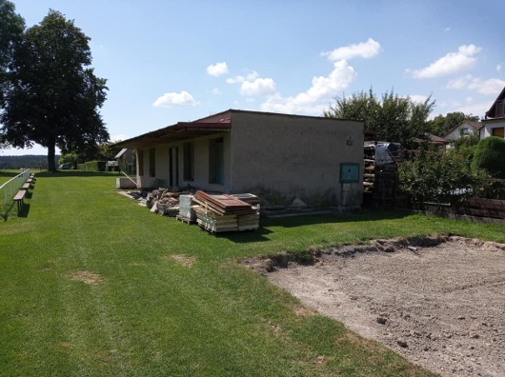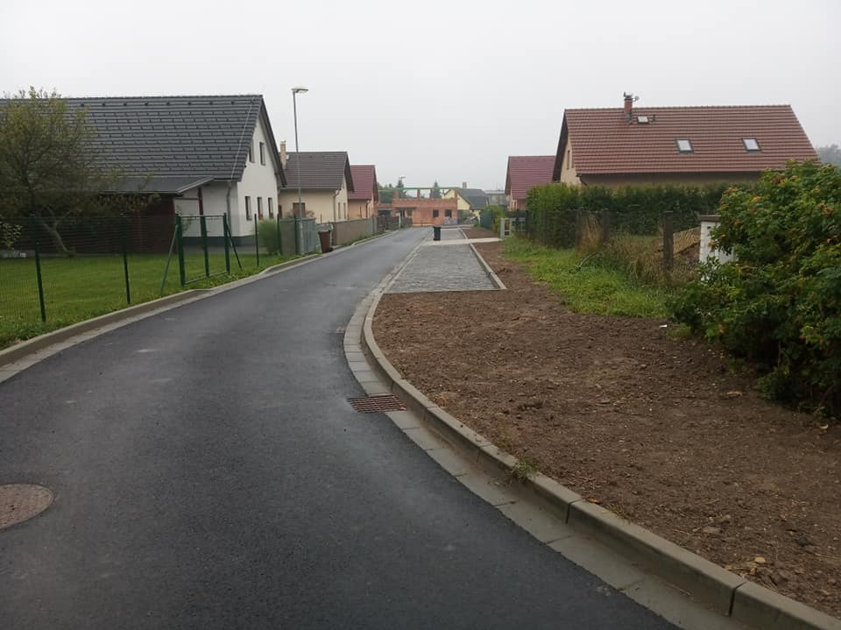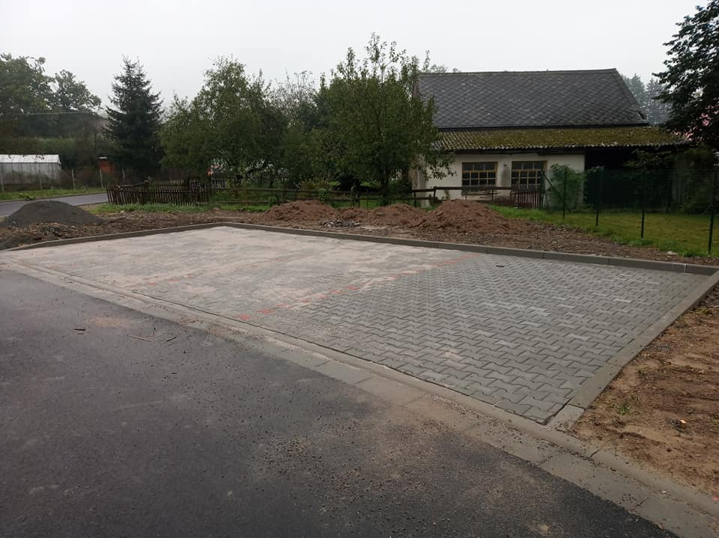

Na fotbalovém hřišti pomalu roste nové zázemí. Je vybudovaná základová deska, začínají práce na obvodovém zdivu. V nejbližších dnech začne výstavba nové kanalizační přípojky a příjezdové komunikace. Celá stavba vyjde na více než 4 000 000,- Kč a je spolufinancovaná dotací Ministerstva školství tělovýchovy a mládeže.

-2-

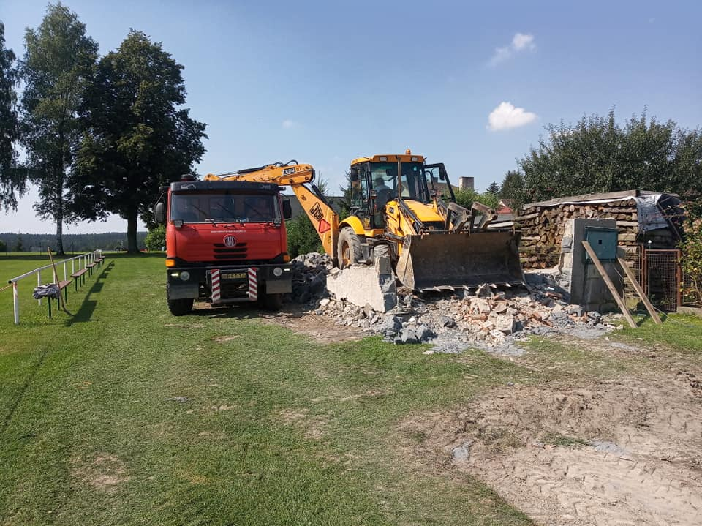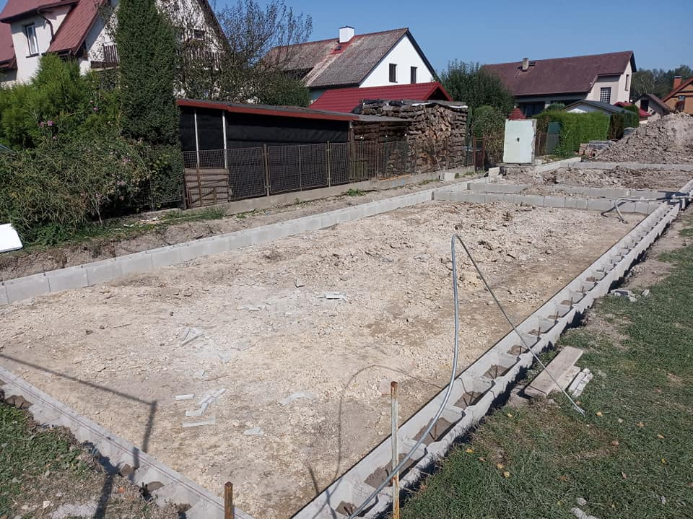

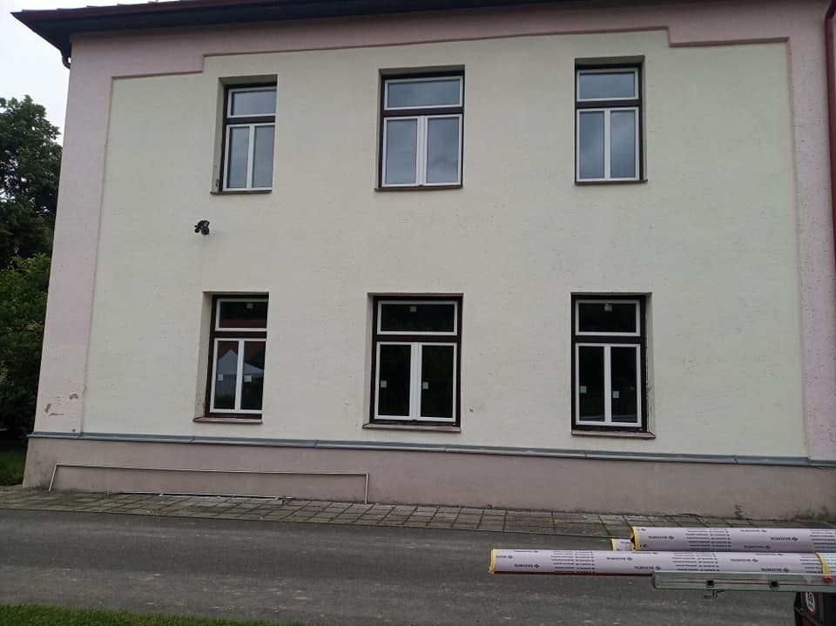 Ve škole také finišujeme. Prostory nové kuchyně jsou již obloženy, dolaďuje se osvětlení, vzduchotechnika, dokončují se pokládky dlažby a stropů. V prvním říjnovém týdnu proběhne montáž konvektomatu, multifunkční pánve a ostatního gastrozařízení. V prvním patře dokončujeme obklady, vnitřní omítky, elektroinstalaci a podlahy. Střecha na školce je již také hotová včetně nového hromosvodu.

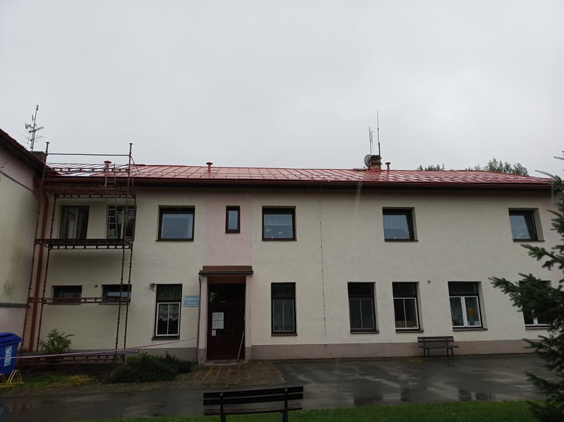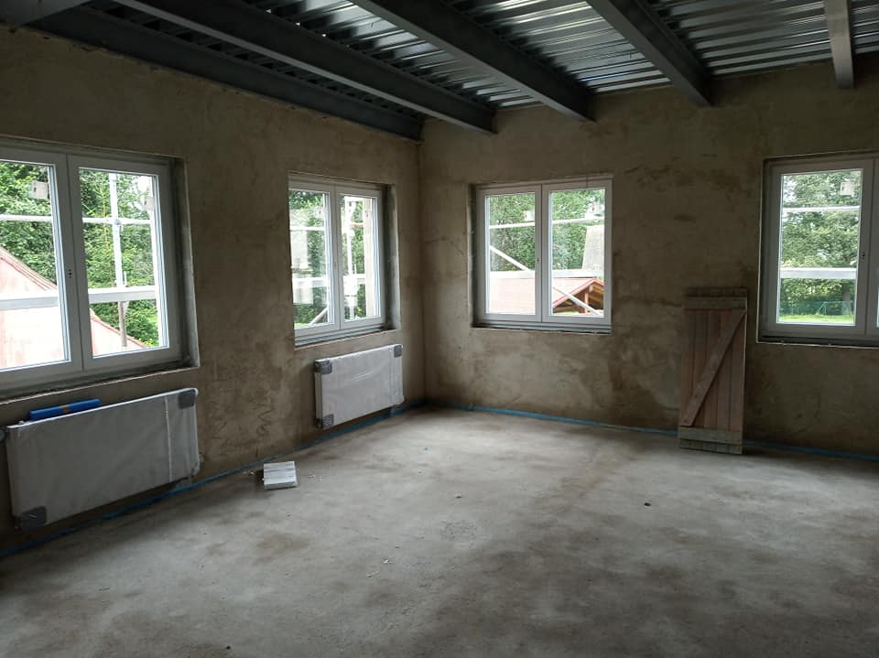

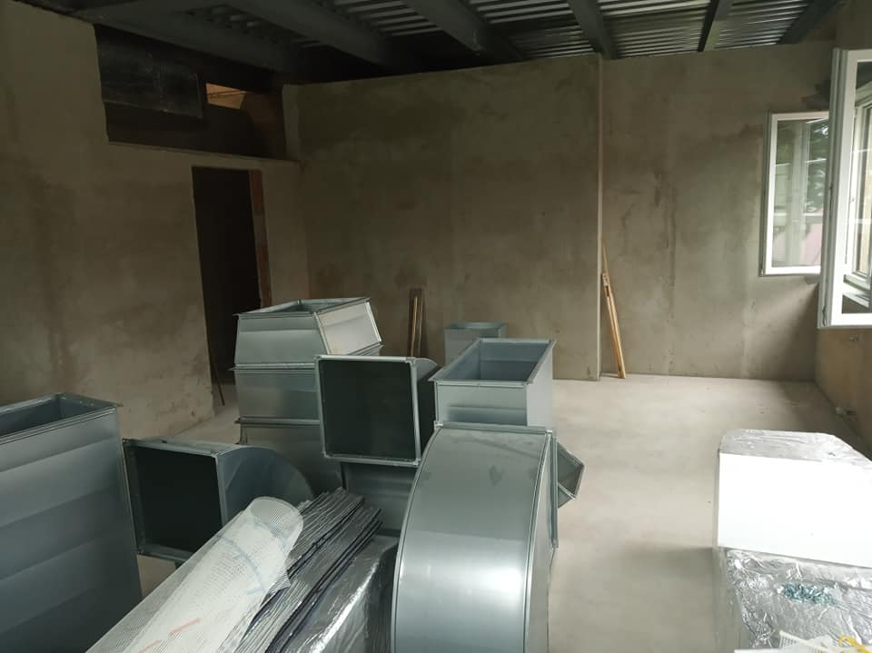

-3-

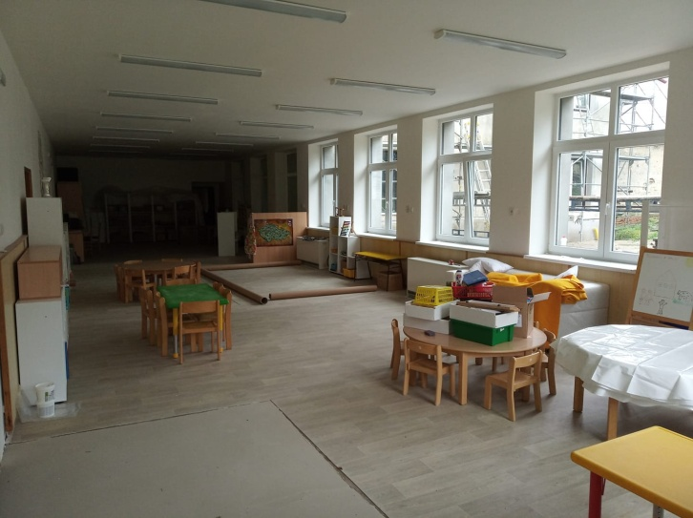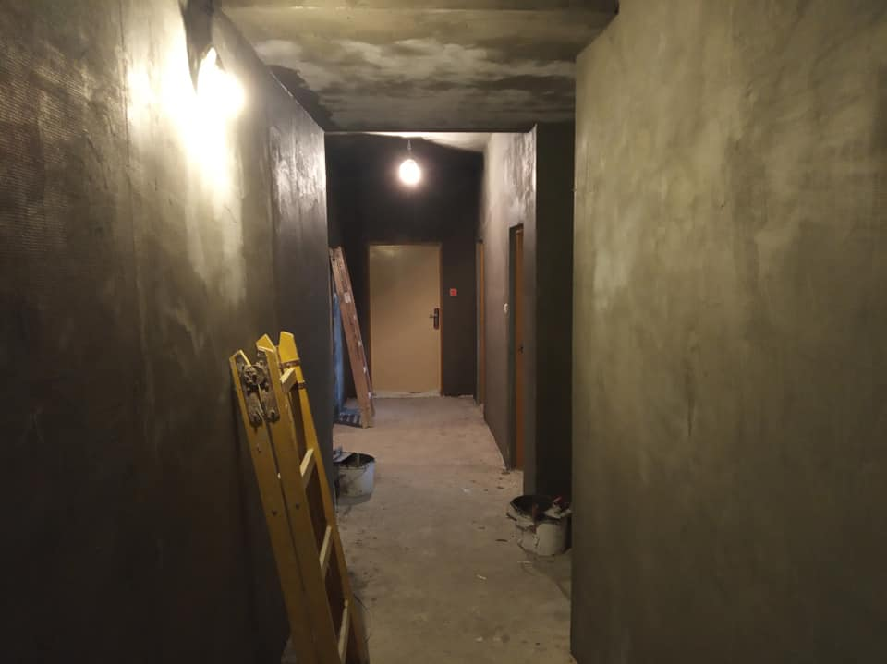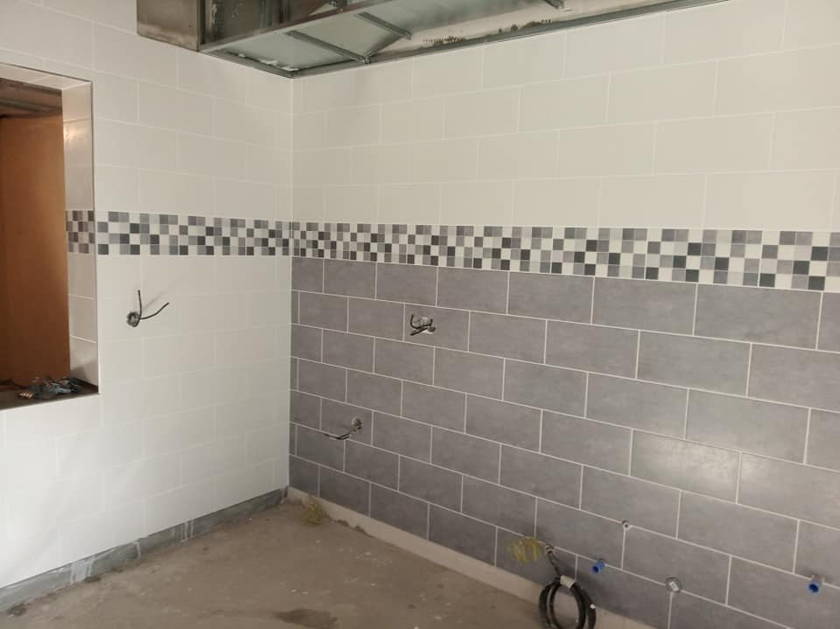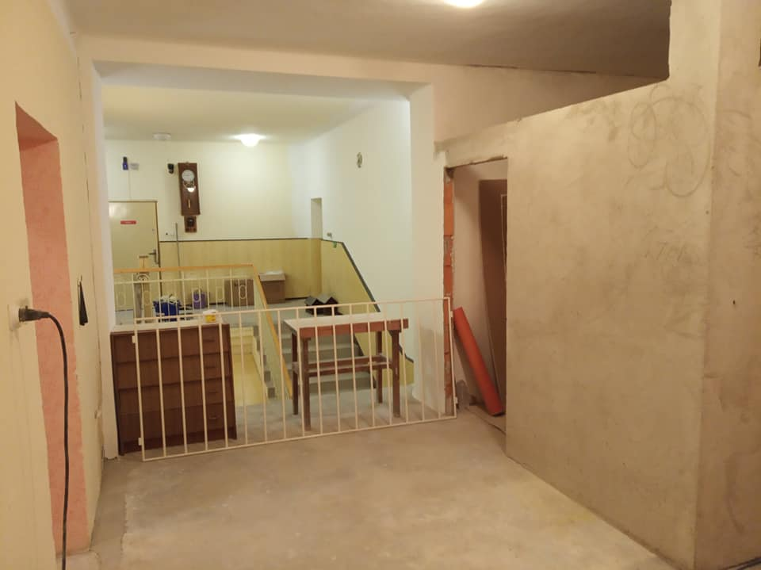

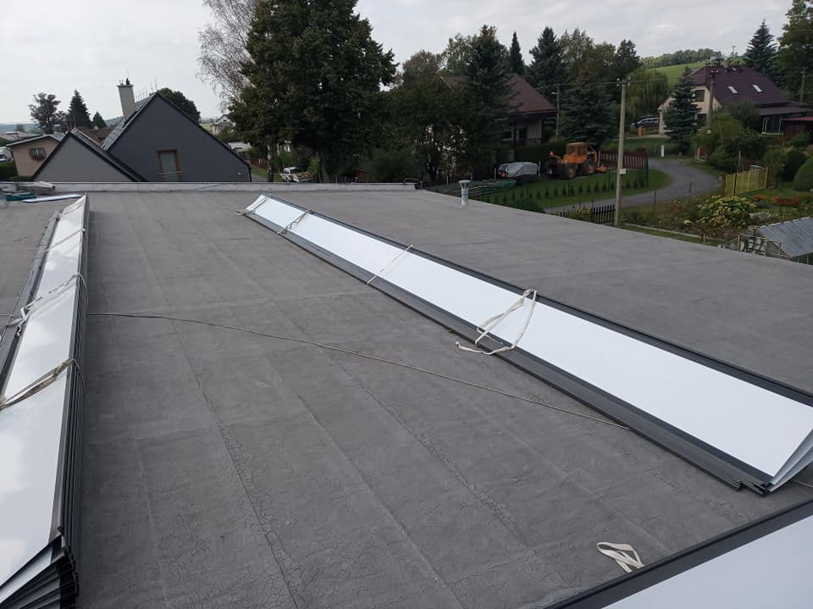 Další stavební akcí, která v těchto dnech probíhá, je výměna střešní krytiny na budově kulturního domu. Na nižší přístavbě nahrazujeme starou popraskanou lepenku hliníkovým plechem. Práce provádí klempířství Hochman ze Sobíňova. I tato rekonstrukce je spolufinancovaná dotací Ministerstva pro místní rozvoj ČR.

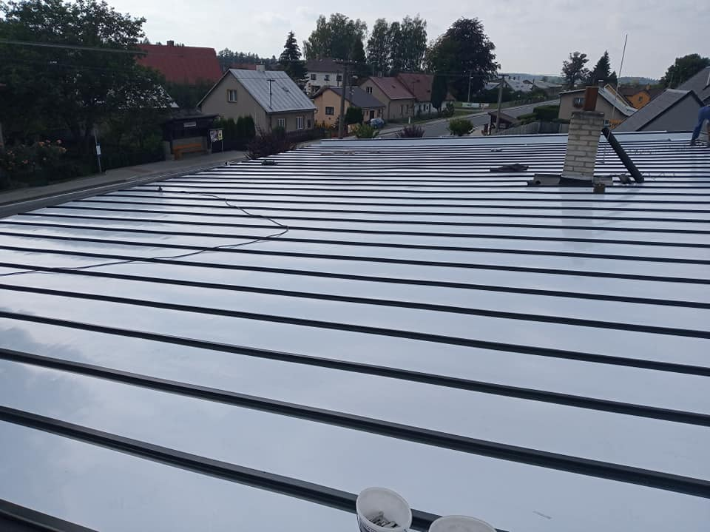

Město Chotěboř dokončilo výstavbu polní cesty, která nově propojuje Bílek se Sobíňovem podél kolejí. Navazuje tak na úsek, který byl na katastru naší obce dokončen již v minulých letech. Doufejme, že tato cesta bude hojně využívána i cyklisty, kteří již nemusí jezdit po hlavní silnici.

-4-

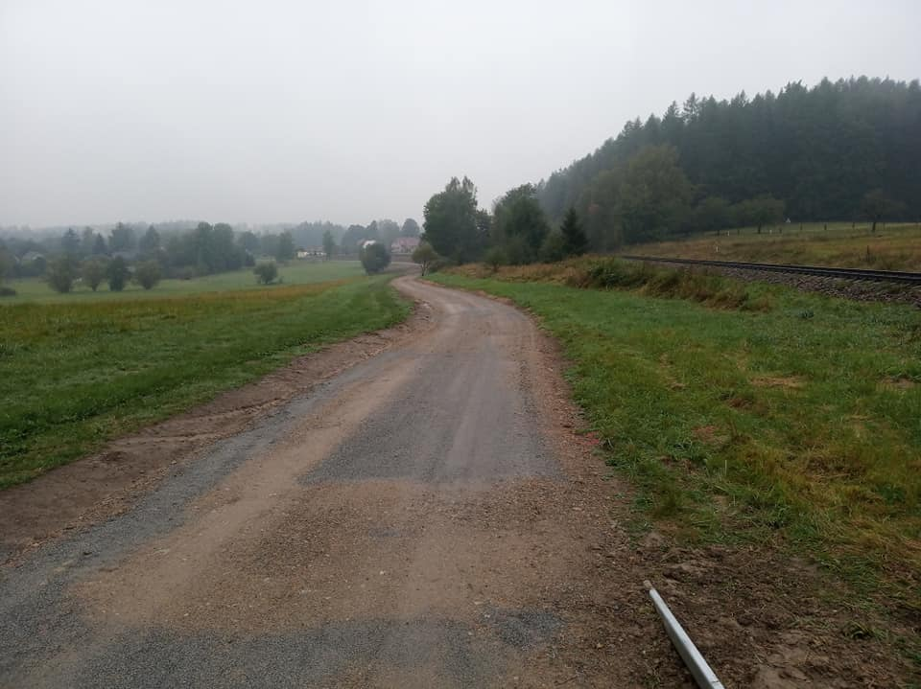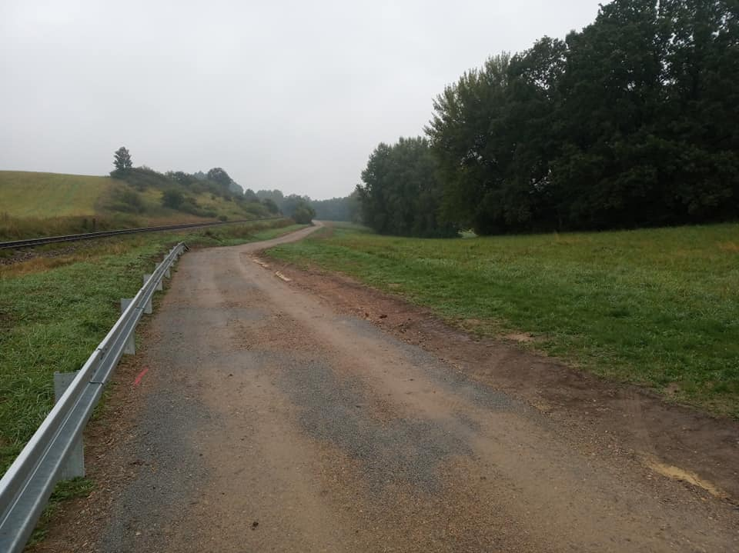 Miloš Starý

**Zastupitelstvo obce**

**Zasedání zastupitelstva obce 25. 8. 2020**

K bodu 1) **ZŠ a MŠ Sobíňov**

Starosta informoval o situaci v ZŠ a MŠ Sobíňov a o zahájení školního roku 2020/2021.

* Školní rok 2020/2021 bude zahájen 1. 9. 2020 v 8:00 hod. budově základní školy.
* Administrativu a organizaci školy zajistí Mgr. Dagmar Hradecká spolu se starostou obce.
* Pedagogické zajištění:1. a 2. ročník: Mgr. Ladislava Voráčková
* 3.,4.,5. ročník: Mgr. Alena Stará, Mgr. Jana Kampová

MŠ: Žaneta Zhřívalová, DiS., Lucie Kolmanová, DiS., Jana Hamsová

* Školní stravování: stravování žáků ZŠ i MŠ je od 1. 9. 2020 zajištěno. Obědy budou dováženy ze školní jídelny v Libici nad Doubravou a budou vydávány ve třídě v I. patře ZŠ, která je k vydávání obědů připravená a splňuje hygienické předpisy.

K bodu 2) **Různé**

* Nebylo projednáno

Následně proběhla diskuse rodičů a zastupitelů.

**Zasedání zastupitelstva obce 7. 9. 2020**

K bodu 1) **Kontrola úkolů z minulého zastupitelstva**

* úkoly jsou průběžně plněny.

K bodu 2) **Rozpočtová opatření č. 7, 8, 9, 10**

* Zastupitelstvo obce Sobíňov schvaluje rozpočtová opatření č. 7, 8, 9, 10.

PRO 8 PROTI 0 ZDRŽEL SE 0

-5-

K bodu 3) **Schválení smlouvy o zřízení věcného břemene**

* Zastupitelstvo obce Sobíňov schvaluje Smlouvu o zřízení věcného břemene č. IZ-12-2000783/VB/2

PRO 8 PROTI 0 ZDRŽEL SE 0

-5-

K bodu 4) **Schválení smlouvy o uzavření budoucí smlouvy o zřízení věcného břemene**

* Zastupitelstvo obce Sobíňov schvaluje Smlouvu o uzavření budoucí smlouvy o zřízení věcného břemene – služebnosti a smlouvu o právu provést stavbu č. IV-12-2020045/VB/4, Sobíňov, par. 833/37 KNN.

PRO 8 PROTI 0 ZDRŽEL SE 0

K bodu 5) **Schválení smlouvy o uzavření budoucí smlouvy o zřízení věcného břemene**

* Zastupitelstvo obce Sobíňov schvaluje Smlouvu o budoucí smlouvě o zřízení věcného břemene a dohodu o umístění stavby č. IV-12-2020903/VB/1 Sobíňov, par. 81/10, KNN.

PRO 8 PROTI 0 ZDRŽEL SE 0

K bodu 6) **Projekty, realizované stavby**

* Starosta informoval o realizovaných projektech a o situaci na stavbách.

K bodu 7) **Různé**

* **Poplatek za hrobové místo**

Zastupitelstvo obce Sobíňov schvaluje ceny za pronájem hrobového místa (urnový hrob 300,- Kč/ 15 let; 1 hrob 625,-/15 let; 2 hrob 1.250,- Kč/15 let; 3 hrob 1.875,- Kč/ 15 let).

PRO 8 PROTI 0 ZDRŽEL SE 0

* **Výjimka z počtu žáků**

Zastupitelstvo obce Sobíňov schvaluje výjimku z počtu žáků pro školní rok 2020/2021 – 1 žák.

PRO 8 PROTI 0 ZDRŽEL SE 0

* **Volba člena komise do konkurzního řízení na obsazení místa ředitele ZŠ a MŠ Sobíňov**

Zastupitelstvo obce Sobíňov schvaluje Miloše Starého a Jaromíra Moravce jako členy komise do konkurzního řízení na obsazení místa ředitele ZŠ a MŠ Sobíňov.

PRO 8 PROTI 0 ZDRŽEL SE 0

**PODOUBRAVSKÝ VÍCEBOJ - VEPŘÍKOV**

Po dlouhé době odříkání si hezkých větších akcí, které byly zrušeny z důvodu ohrožení virem, jsme se setkali 5. 9. 2020 se zástupci ostatních obcí ve Vepříkově.

Vepříkov se uvolil tuto akci uspořádat místo Rušinova, a zhostil se tohoto úkolu na jedničku.

Počasí měli pořadatelé také objednané a tak nám nic nebránilo vydat se po jedné hodině odpolední na plnění zajímavých úkolů. Určovali jsme znaky obcí, zavzpomínali jsme na historii Vepříkova, plnili jsme střevo prejtem a udělali krásné jitrnice určovali jsme zvířata podle jejich paroží.

-6-

Ve Stodole krásných krámů jsme hádali podle názvu, na co se ta která věc dříve používala, a na další cestě jsme ulovili nějakou tu rybu, trefovali se do branky florbalovou hokejkou, nahazovali kroužky na rohy býka, a jako poslední disciplínu jsme házeli na disk golfovém hřišti.

To byla i disciplína starostů, kde se náš starosta Miloš Starý nenechal zahanbit a umístil se na prvním místě.

Za podpory sobíňovských fanoušků jsme si nakonec došli pro 3x sdílené 6. místo a moc jsme si to užili.

Jako první se umístil Vepříkov, druhá byla Libice nad Doubravou a třetí skončil Ždírec nad Doubravou.

Je velká škoda mnoha letošních neuskutečněných akcí, musíme však doufat, že se vše vrátí k normálu, a že bude zase takto povedených setkání a ostatní zábavy jen přibývat, a že všichni si z nich vybereme to svoje.

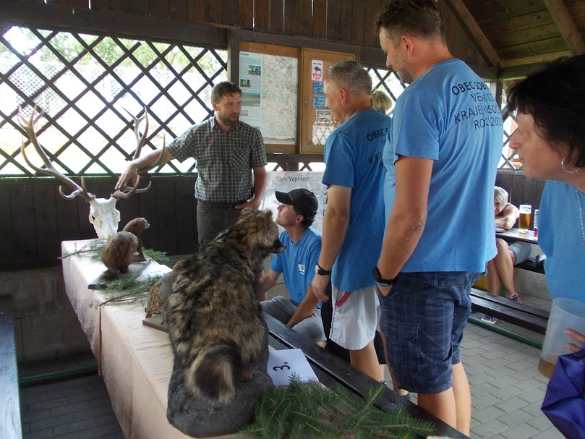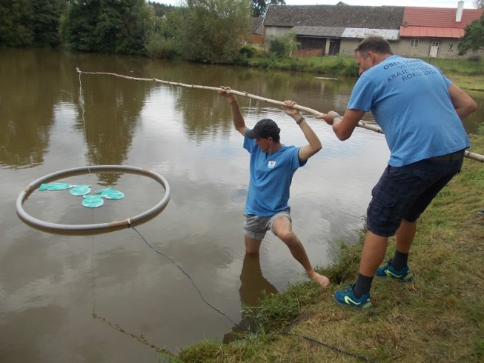

V. V.

**Z naší školy**

**Tak jsme zase spolu…**

Hned na úvod článku z naší malé sopotské školy dodávám – jsme rádi zase spolu a tak doufám, že žádný zdravotní problém naši práci nezastaví.

Minulý školní rok jsme dokončili díky internetovému vyučování na GOOGLE CLASSROOM. Tuto činnost jsme pak někteří z nás vyměnili za skupinu, která se už chtěla vrátit do školy a pracovat společně. Nebyli jsme početná skupina, ale zato jsme si užili život ve skupině do 6 – 11 let.

Prázdniny se překulily, ani nevíme jak, a jsme zase jakoby o rok starší.

A tak jsme zase tady. Ve svornosti a na rozdíl od předchozích let, jsme zahájili začátek školního roku přímo ve škole. Chtěli jsme se vyhnout nutnosti říkat básničky a vítat prvňáčky v rouškách a na půdě školy jsme je mít nemuseli.

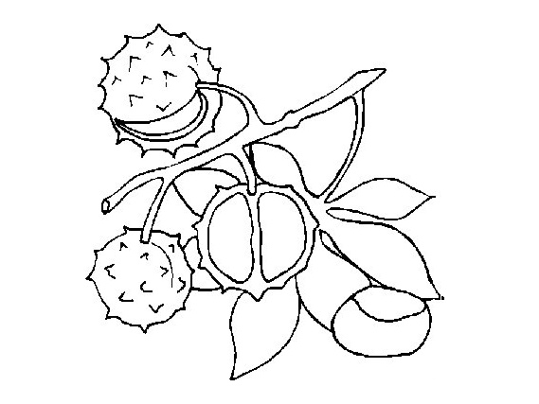 Sešlo se nás hodně. Všichni prvňáčci našli odvahu do školy přijít a vzali s sebou nejen rodiče, ale tentokráte také početnou skupinu babiček a dědečků, snad ve snaze, aby jim nic nezhatilo jejich plán začít chodit do školy.

-7-

Ráda bych zmínila, že jsme letos přešli v 1. a 2. ročníku na tzv. koronavirové učebnice. Nejmenují se tak, ale učivo je v nich tak pěkně zpracováno, že i kdyby nás náhodou zdravotní nepohoda dostihla, uměli bychom podle nich pracovat daleko jednodušeji a troufnu si říct, že i s větším efektem.

Zatím jsme všichni ve škole, smějeme se, zpíváme, počítáme a malujeme a až se něco naučíme - a my na tom pracujeme každý den - tak vám o tom zase něco povíme.

Mgr. Ladislava Voráčková

**Proč se nám v Sobíňově dobře žije**

Najezdím po vlastech českých docela dost kilometrů a poznám i dost zastrčených zákoutí při své keškařské zábavě. Hledám na všech možných místech a mohu říct, že čím větší město a čím blíže k Praze, tím je okolí domů a vesnic v horším stavu. Asi už skoro nikdo nechce úklidové práce a sekání všeho okolí dělat.

 Proto si musíme vážit všech našich obyvatel, kterým není zatěžko sekat nejen své, ale i „naše“. To vše je znát i na hodnocení naší obce při čtení pochval, které dostávám od návštěvníků naší naučné stezky. Je s podivem, kolik cizích lidí dokáže ocenit čistotu a udržování celé obce od zaměstnanců, brigádníků a všech našich občanů. Věřím, že budeme v tomto trendu pokračovat, a chvála na čistotu obce od návštěvníků také.

Tady je pár pochval, které jsem vybral z toho množství za poslední dva roky.

*Dnešní den jsem věnovala hlavně naučné stezce Sobíňov. Velmi nádherná a poučná procházka. Vesnice udržovaná, lidé příjemní, nádherné místo a nebýt krabiček, tak se rozhodně nezastavíme. Děkujeme*

Vozidlo jsme zaparkovali před obecním úřadem a vyrazili jsme na naučnou stezku Sobíňov. Obec i okolí obce je moc hezké, líbilo se nám tu.

*Putování zajímavým zákoutím naší krásné země. I tak jsme stihli obdivovat některé vilky, pečlivě opečovávané záhonky a trávníky a pak i výhledy nad obcí. Pěkné to tu máte.*

Míjíme Sobíňov, zajímavé satelitní městečko s jednou vilkou hezčí jak druhou.

*Krásná procházka po NS, jen jsme nakonec nachodili 8 km místo psaných 6. Poslední půl kilometr se děti už nesly. Každopádně je to tu krásné a určitě sem někdy zajedeme na kola. Díky za pozvání.*

Pejsci Jonáš a Pulliček nadšeni ze zdejší přírody, stejně jako my.

*Vesnice i okolí jsou moc krásné, takže se určitě vyplatilo zastavit se tu.*

Na dnešní den byl hlavní úkol projít celou naučnou stezku. Stezka je velmi pěkně udělaná.

*Dnes jsme byli po dlouhé době na dlouhé procházce. Jaký krásný balzám na duši to byl.*

-8-

Dnešní den jsme zavítali do těchto krásných lesů a luk.

*Super procházka krajinou kolem Sobíňova. Nikde ani noha. Ideální výlet.*

Naučnou stezku jsem prošel celou - zpočátku sice trochu nedůvěry, co asi obec může turistovi zajímavého nabídnout, ale kupodivu může a docela hodně! Zajímavá, pozoruhodná místa a pěkná trasa, rozhodně to stálo za to. Dokonce objeven i dosud neznámý minipivovar, ochotný pán předvedl prostory, kde pivo vzniká a prodal i na ochutnání s sebou. Takže nejen poučení, ale i velmi dobrý dojem ze Sobíňova!

*Počasí nám přálo, možná i proto na nás obec i okolí zapůsobila velice idylicky.*

Prošli jsme si poctivě celou stezku podle všech zastavení. Je tu opravdu krásná příroda a dnešní příjemné počasí to vše jen umocňovalo. Děkujeme.

*Naučnou stezku jsem si prošel pomalým tempem, jak u mě bývá zvykem. To abych něco zajímavého bez povšimnutí náhodou neminul. Byla to pohodová poznávací procházka.*

Nedávno jsem byla v Sopotech u Baltu, v parčíku mezi domy, asi tak 3 metry od cesty, se s klidem popásala rodinka divočáků. Tyhle Sopoty mne nevyděsily, krásný kout Sobíňova, všude nedělní klid a pohoda.

*Nádherná krajina, kde se můžete kochat krásnými výhledy, brouzdat se po nádherných loukách, procházet hezky upravenými vesničkami a v neposlední řadě se dozvědět spoustu zajímavého z tabulí. Naučná stezka má příjemnou délku i výškový profil. Moc moc děkuji!!!*

Dnes jsem vyrazil prozkoumat NS Sobíňov a musím říct, že jsem byl velmi mile překvapen. Vesnička je moc pěkná, kouzelné nádražíčko, pěkný kostelík a vtipné pohádkové chaloupky u rybníka. Samotná NS je v krásné krajině, zajímavé infocedule a parádní procházka.

Tak to je vše. V. V.

**Vzpomínka na Františka Maška**

Letošního roku ze zřejmých důvodů neproběhl veřejný pietní akt u hrobů padlých z 5. 5. 1945, přesto se o prázdninách událost připomněla jinou, ojedinělou situací.

Dne 30. 6. napsala do Muzea Vysočiny Havlíčkův Brod ředitelka Městského muzea v České Třebové paní Jana Voleská s dotazem na podrobnosti smrti Františka Maška, který padl u Dočekalovy vody. Paní ředitelka uvedla, že o Františku Maškovi, rodáku z Parníka (dnes součást České Třebové), nic v regionu nevědí a touží jeho oběť řádně uctít a připomenout. Doposud zjistila, že František Mašek (*1. 3. 1921 Parník, †5. 5. 1945 Sobíňov) byl zaměstnancem snad Zbrojovky Vsetín, která ho vysílala do svých poboček, kde vždy několik týdnů pracoval. V květnu 1945 měl být zaměstnán v Novém Ransku, ale nepodařilo se jí zjistit, jak se k událostem v Sobíňově připletl. Paní ředitelka vypátrala i neteř Františka Maška, paní Evu Velinskou, která udržuje rodinnou paměť: rodiče si ostatky syna jeli vyzvednout do jakéhosi masového hrobu. Prý jej mohli identifikovat jen podle oblečení, protože oběti prý byly zmasakrovány k nepoznání. František Mašek měl pohřeb 29. 5. 1945 do rodinného hrobu na Parníku. Události se zúčastnilo obrovské množství lidí, zástupců armády a místních spolků.

Paní ředitelce jsem ze svých zatímních zdrojů potvrdil, že osoba Františka Maška figuruje v soupisech padlých z 5. 5. 1945 u Sobíňova. Liší se ovšem podstatné detaily. Zápis

-9-

velitelství SNB Krucemburk z května 1945 (tedy dokument vzniklý nejblíže k události) uvádí Františka Maška jako padlého z 6. 5. a Sobíňov neuvádí jako místo úmrtí. Obdivuhodná práce Karla Janáčka Chotěbořsko v národním odboji osud Maška přímo zmiňuje: „Ale Mašek z České Třebové a Janáček, kteří zůstali, byli postupujícími Němci ubiti.“ (díl 5., str. 207) „5. května 1945, v den povstání na prachárnách u Bílku a Sobíňova, padl asi 25letý úředník, zaměstnán u fy Janáček v Ransku, jménem Mašek.“ (díl 6, str. 223). Ve své knize Za svobodu pak pan Karel Janáček uvádí jméno mylně jako František Maška. Stejná chyba je pak na pomníku padlých u cesty na Ždírec n. D.

Naše bádání s paní ředitelkou Voleskou zatím nechává otevřených několik témat. Zaměstnanci Státního oblastního archivu v Zámrsku, kde je uložen fond Janáčkovy firmy na Starém Ransku, nenalezli jméno Fr. Maška v seznamech zaměstnanců. Také není jasné, nakolik známou osobností František Mašek v regionu byl a jak dlouze se zde pohyboval. Dá se snad tvrdit, že zde nebyl totálně nasazen, ale regulérně zde pracoval. Toužil pomáhat během povstání a to jej bohužel přivedlo k událostem u Dočekalovy vody.

Dne 16. července 2020 navštívila paní Eva Velinská a paní Jana Voleská obec Sobíňov a vzdaly čest padlým květnových dnů.

Michal Kamp, Sobíňov 180, zaměstnanec Muzea Vysočiny Havlíčkův Brod

(fotografie jsou z vlastnictví Evy Velinské a Jany Voleské)

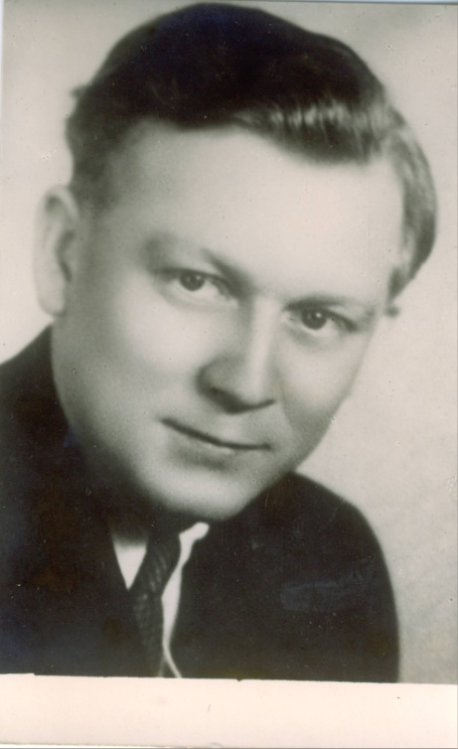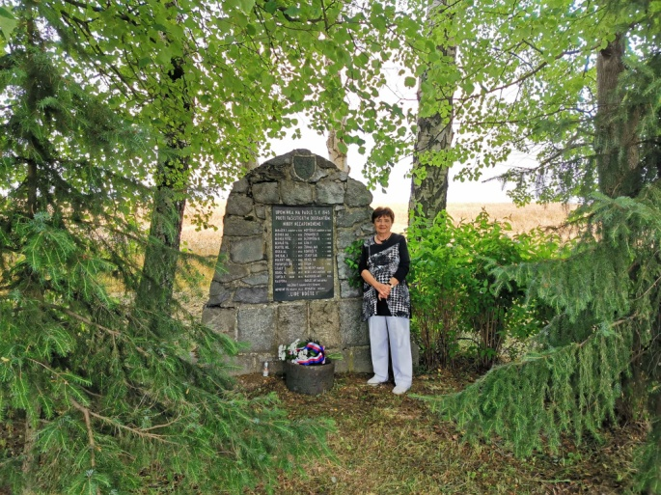

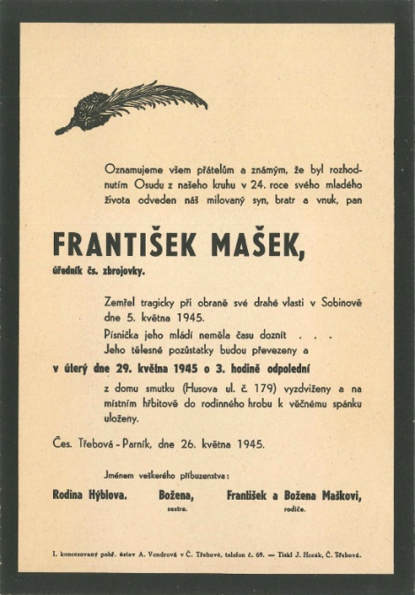 Eva Velinská u pomníku dne 16. 7. 2020

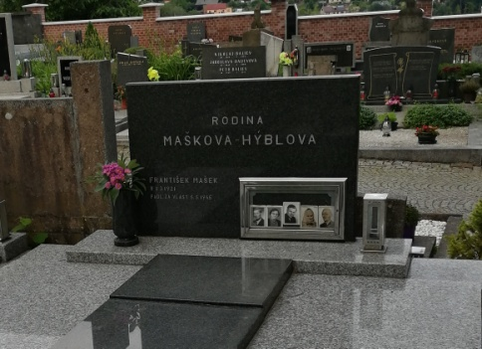 František Mašek na dobové fotografii

Parte

Františka Maška

Hrob rodiny Maškových

-10-

**TJ Sokol Sobíňov - podzim 2020**

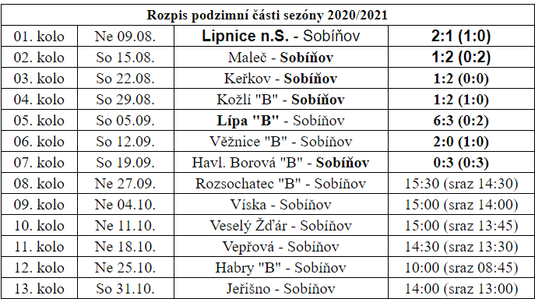 Fotbalisté Sobíňova nemají pro podzimní zápasy k dispozici domácí hřiště kvůli probíhající rekonstrukci a výstavbě nových kabin a tak hrají veškerá utkání na hřištích soupeřů. V době psaní tohoto článku máme z podzimu odehráno sedm zápasů, čtyři z nich jsme vyhráli, tři prohráli. Seznam zbývajících zápasů viz níže v rozpisu, stejně tak jako kompletní pořadí třetitřídní tabulky, ve které nám aktuálně patří slušné páté místo.

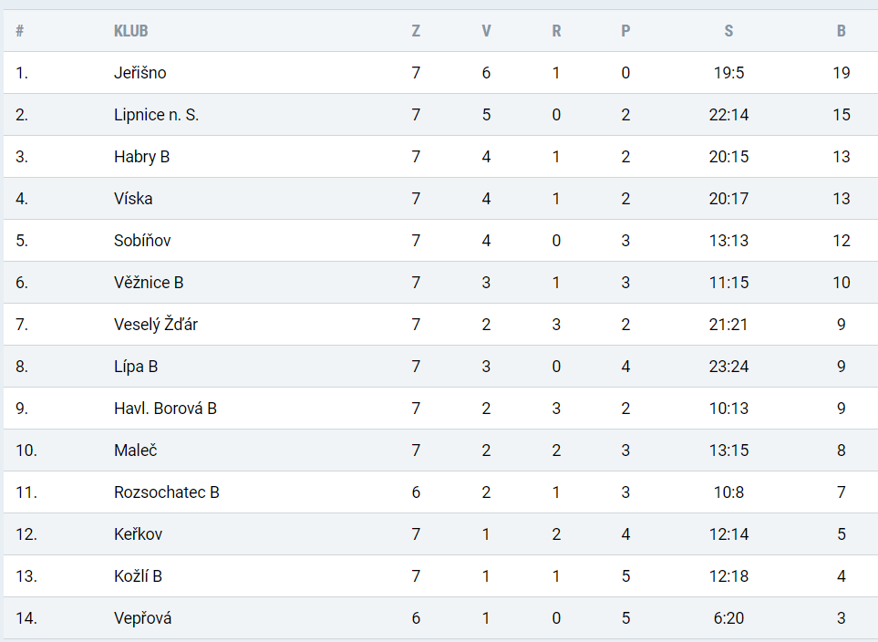

Aktuální informace najdete jako vždy na našich internetových stránkách [www.fotbalsobinov.unas.cz](http://www.fotbalsobinov.unas.cz)

Pavel Kafka

-11-

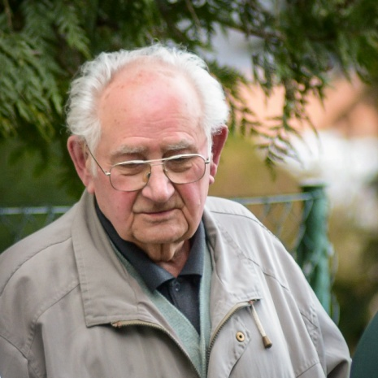**Odešel Karel Janáček**

Dne 1. září 2020 zemřel v nedožitých 92 let významný rodák a občan Sobíňova Karel Janáček.

Narodil se 25. září 1928 v Sobíňově jako čtvrté ze šesti dětí do tkalcovské katolické rodiny s drobným hospodářstvím. Navštěvoval sopotskou školu a posléze měšťanku v Chotěboři. Silná víra jej vedla ke snaze stát se knězem, ale nakonec se nechal přesvědčit matkou, aby tak nečinil. Odešel proto do kovářského učení do Libice nad Doubravou. Zde i přes náročnou práci nacházel čas na svou velkou zálibu – čtení.

Právě v Libici se dne 5. 5. 1945 dozvěděl o českém povstání a odebral se na kole do bíleckého skladu munice. Zde se přidal k dalším dobrovolníkům, nastoupil do nákladního vozu a vyrazil směrem ke Ždírci, kde se měla nacházet kolona neznámých německých jednotek. Tím se stal účastníkem události známé jako přestřelka u Dočekalovy vody, která významně ovlivnila jeho život.

*„Jedeme - ne letíme, sláva nás žene. Hladké vítězství na Bílku, kde jsme odzbrojili několik set vojáků. Půjde to bez rány i ve Ždírci?“* Tak se ptá Karel Janáček ve své pozdější klíčové knize vzpomínek *Za svobodu*, kde až naturalisticky popisuje děsivé události sobotního odpoledne.

*„Jdu, ale v tom vidím na silnici, jak německý důstojník zvedá ruku – mávne jí – ještě vidím, jak skáče do příkopu. Na jeho povel se vojáci rozletěli do úvozu, který vede na Nové Ransko. Ještě v běhu střílejí ze samopalů. Z pancéřového auta štěká těžký kulomet. Emil Vepřovský a Tonda Kadlec se hroutí mrtvi k zemi po prvních výstřelech, s nimi na asfaltovou silnici padá šátek – bílý šátek parlamentářů. Jirka Kafka se skokem zachraňuje v příkopě, Olda Joska vystřeluje plnou dávku ze svého samopalu do předních Němců, poté hledá kryt za mostkem.“*

Za několik minut tehdy přišel o staršího bratra Josefa a spoustu kamarádů a známých. Sám Karel Janáček unikl z bojiště s prostřeleným bokem. Své přežití vnímal jako Boží vůli.

Po vyléčení z těžkého zranění dokončil v srpnu 1945 učení v Libici nad Doubravou a po čase nastoupil ve strojírnách v Chotěboři coby kontrolor výroby propanbutanových lahví určených na export, v letech 1951 až 1956 pracoval jako civilní zaměstnanec v bíleckém skladu munice a následně jako údržbář v novoranecké slévárně. Ze zdravotních důvodů práci opustil v listopadu 1969, ale o rok později ve slévárně zase nastoupil jako svářeč. V této funkci vydržel až do roku 1988, kdy odešel na zasloužený odpočinek do důchodu.

Během základní vojenské služby se oženil a s manželkou Marií měli dvě dcery. Obě však zemřely na zhoubnou nemoc v útlém věku. Manželům Janáčkovým však pomohly překonat smutek a nepřízeň osudu práce a aktivity pro celou společnost.

Roku 1968 stál u zrodu sobíňovského skautského oddílu, který následně vedl. Pod přezdívkou Tarzan jej znalo i široké skautské společenství. Nástup normalizace a zákaz skautingu komunisty znamenaly pro Karla Janáčka těžkou ránu.

-12-

Začala jej sledovat a vyslýchat Státní bezpečnost, zda nešíří skautské myšlenky i nadále. Tarzan odolal a sobíňovský skauting nakrátko oživil po sametové revoluci. Ještě po devadesátá léta nabízel možnost ubytování v domě čp. 2 a dodnes lze ve štítě domu spatřit dřevěnou skautskou lilii.

Karel Janáček patřil mezi dlouholeté členy Českého svazu protifašistických bojovníků, členem a lektorem Historicko-dokumentační komise a nakonec i členem Svazu bojovníků za svobodu, ze kterého nakonec pro názorové neshody vystoupil. Jeho snahou bylo zachytit vzpomínky na události protektorátu a hlavně květnových událostí roku 1945: navštěvoval pamětníky a sepisoval jejich výpovědi, sbíral prameny a pořádal setkání. Chtěl, aby oběť jeho druhů nebyla zapomenuta. Tím vytvořil objemný archív, který slouží dalším generacím v tematickém historickém bádání, a je uložen z části ve Státním okresním archivu Havlíčkův Brod, Městském muzeu v Chotěboři či je přístupný ze stránek obce Sobíňov.

Doménou Karla Janáčka nebyla jen válka. Zajímal jej celý region ve všech ohledech. Sbíral pověsti, historky a legendy. Sepisoval dějiny okolních podniků, památek a organizací. Skládal vlastní básně. Práce vydával ve spolupráci s přítelem Bohumilem Černíkem vlastním nákladem a rozdával. Počty titulů jdou do desítek. V roce 1967 si zřídil ve svém domě muzeum, které rádo shlíželo mnoho návštěvníků.

I přes těžké životní zkoušky se Karel Janáček odmítal oddat nenávisti a oporu nacházel v Bohu a službě bližním. Jistý symbol těchto inspirativních vlastností například hledejme v setkání Karla Janáčka s Gottfriedem Pampelem, bývalým vojákem wehrmachtu, který se roku 2012 rozhodl navštívit bílecký areál, kde byl koncem války zajat českými povstalci. Oba muži se setkali, podali si smířlivou ruku a strávili čas v příjemném hovoru plném pochopení.

MK

**Stolní kalendář Sobíňova bude k dostání na OÚ začátkem prosince 2020**

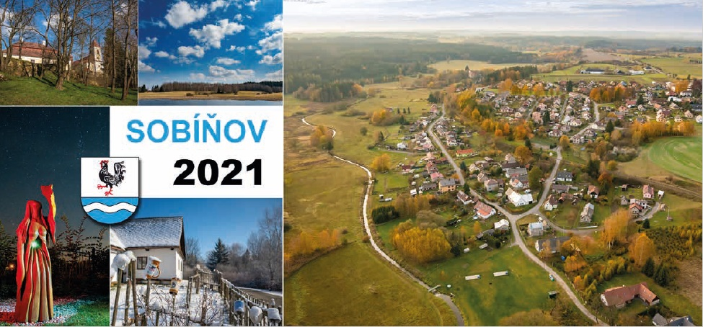

-13-

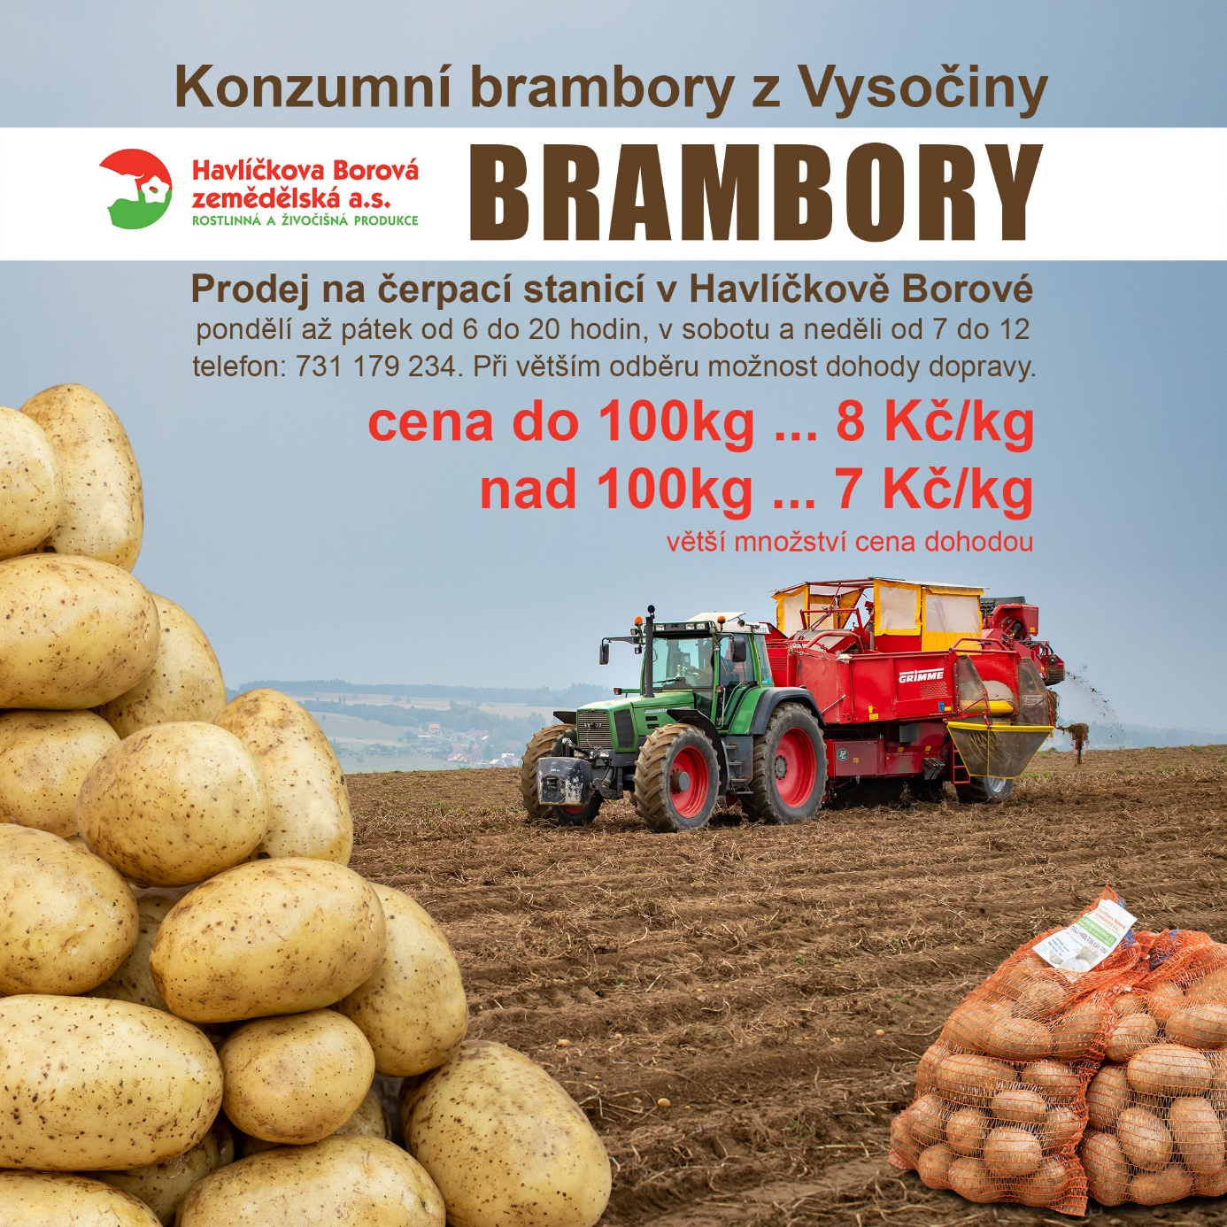

**Brambory je možné objednat na obecním úřadě. Doprava zdarma po Sobíňově.**

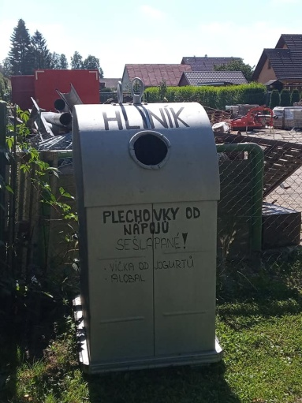

Od začátku září, jsou rozmístěny po obci 2 kontejnery na hliníkové obaly. Jeden kontejner je umístěn za OÚ a druhý u prodejny potravin. Prosím nevhazujete do těchto nádob ostatní kovový odpad.

-14-

**VÍTÁNÍ OBČÁNKŮ 2019/2020**

Vážení rodiče,

vzhledem k nastávající situaci, která jde napříč celou Českou republikou, jsme se rozhodli, že v rámci bezpečnosti nás i vás uspořádáme letošní vítání občánků netradičním způsobem.

Ačkoli nás tato skutečnost mrzí, věříme, že to všichni pochopíte.

V průběhu měsíce října vás budeme kontaktovat SMS zprávou o plánované návštěvě. Rodiče se tradičně podepíší do kroniky a na závěr budou předány drobné dárečky.

Abyste nebyli ochuzeni o focení, po domluvě, bude možnost pořízení fotek na obecním úřadě například v dětské kolébce. Děkujeme za pochopení.

R. Adamec a V. Voral

**Hasičské aktuality**

Počasí se nám sice trošku pokazilo, ale poohlédneme se za tím, co jsme všechno stihli přes léto.

Samozřejmě, že se nadále věnuje tréninkům a zlepšujeme si svoje dovednosti.

Naše tři děvčata se zúčastnila několika závodů v běhu na 100 m s překážkami a musím hrdě napsat, že reprezentují, jak se patří.

Například 27. 6. si odskočily do Třebíče, kde Petra Adamcová v kategorii žen obsadila 6. místo s časem 17:78 s a v kategorii střední dorostenky Lucie Málková 21. místo s časem 20:61 s a v těsném závěsu za ní na 25. místě Veronika Adamcová s časem 20:80 s.

Další závod, který se konal 18. 7., děvčata absolvovala v Hrušovanech u Brna. Za ženy opět reprezentovala Petra Adamcová a odvezla si medaili za 2. místo s časem 17:95 s. Střední dorostenky zastupovaly Veronika Adamcová, která s časem 19:61 s obsadila 3. místo a Lucie Málková s časem 21:87 s skončila na krásném 15. místě.

O týden později 27. 7. trio závodnic zabodovalo v Bludově. Petra ve své kategorii obsadila trošku nepopulární 4. místo, ale s krásným časem17:75 s, Veronika ve své kategorii 9. místo s časem 19:12 s a Lucie ve stejné kategorii 21. místo s časem 20:59 s.

Na Borovanské stovce si 20. 9. trio děvčat vybojovalo krásné umístění. Petra v kategorii žen 1. místo s časem 17:87 s. Veronika také 1. místo s časem 19:05 s a Lucie hned pod stupni vítězů na 4. místo s časem 20:41 s.

Naposledy si trio zaběhlo Zbožnovskou stovku 27. 9. Petra v kategorii žen s časem 18:19 s obsadila 5. místo, v kategorii středních dorostenek se Veronika stejně jako její sestra umístila na 5. místě s časem 20:02 s a Lucie 9. místo s časem 20:40 s.

Děkujeme všem třem děvčatům za krásné výsledky a dodatečně ještě jednou gratulujeme.

Ani letos mladí hasiči nevynechali příležitost se pilně připravit na nadcházející sezónu a vyrazili začátkem srpna na letní soustředění. Tentokrát na jiné místo - na mysliveckou chatu Bumbálku nedaleko Chotěboře.

Hned první den po příjezdu na nové místo objevily děti tajuplnou skříň se vchodem do země Narnie, kde se seznámily s tamním obyvatelem Tumnusem. Ten je pohostil ve svém úkrytu a povyprávěl jim o své zemi. Děti se tak dozvěděly, že jsou nyní posledními, kteří mohou Narnii vysvobodit od kletby zlé královny.

Druhý den už ale v úkrytu místo Tumnuse našly pouze jeho zatykač s podpisem královny. A tak děti nelenily, rozdělily se do týmů a vydaly se ho hledat přímo na její hrad.

Cesta k hradu byla trnitá a na děti čekalo plno nástrah nejen od samotné královny, ale i v

-15-

podobě špatného počasí. Další den tak museli noví spasitelé země například překonat velkou vodu na vratkém plavidle a získat tak co nejvíce bodů pro svůj tým. Také je královna nechala zavřít do tajemné komnaty, odkud se museli formou únikové hry co nejrychleji dostat ven.

Na cestě jim byl vždy nápomocný lev Aslan, pro kterého po jeho zranění také děti běžely ve středu závod s názvem Aslan Race.

I přes všechny překážky se nakonec všechny čtyři týmy dostaly k sídlu zlé královny, kde i tentokrát pro záchranu Tumnuse úspěšně plnily úkoly podobné úkolům v pevnosti Boyard. Šťastný konec jsme pak tradičně všichni oslavili táborákem a diskotékou.

Přes celý týden děti trénovaly nejen na boj s královnou, ale také na podzimní závod požárnické všestrannosti. Po delší době se tak opět setkaly s topografickými značkami, střelbou ze vzduchovky, vázaly uzly, orintovaly mapu a samozřejmě zdokonalovaly fyzickou sílu a vytrvalost.

I přes všechna opatření a nelehkou koronavirovou situaci jsme si i tento rok soustředění moc užili a už teď se těšíme zase za rok snad na stejném místě.

Za sponzorský dar na letošní hasičské soustředění velice děkujeme paní Ing. Zuzaně Vopršalové.

Nesmím zapomenout na družstvo mužů, které se zúčastnilo dvou nočních soutěží. První byla v Rozsochatci, ale chlapíkům nepřálo štěstí a jejich pokus o umístění skončil neplatným pokusem - na rozdíl od druhé noční soutěže, která se konala v Dobkově a měla dvě kola. Muži obsadili krásné 4. místo. Gratulujeme.

Za krásného slunečného počasí se 3. 9. konal na hasičské louce Memoriál Pavla Matalíka. Jednalo se o závod v tradičním a netradičním požárním útoku. Družstvo sobíňovských mužů obsadilo krásné 2. místo a družstvo sobíňovských žen 1. místo. Také dodatečně ještě jednou gratulujeme a moc děkujeme všem milým sponzorům, kteří se spolupodíleli na této akci: OÚ Sobíňov, Tomáši Adamcovi, Mini pivovaru Sobíňov, Pivovaru Chotěboř, Velkoobchodu s nápoji Sláma Oudoleň a Petře Matalíkové.

Poslední závod letošní hasičské sezony nás čeká tuto sobotu 3. 10. a jedná se o branný závod. Přípravy vrcholí a nám už zbývá jen si přát, aby se vše povedlo a přálo nám hezké počasí.

za SDH Sobíňov

Petra Matalíková a Hana Dočekalová

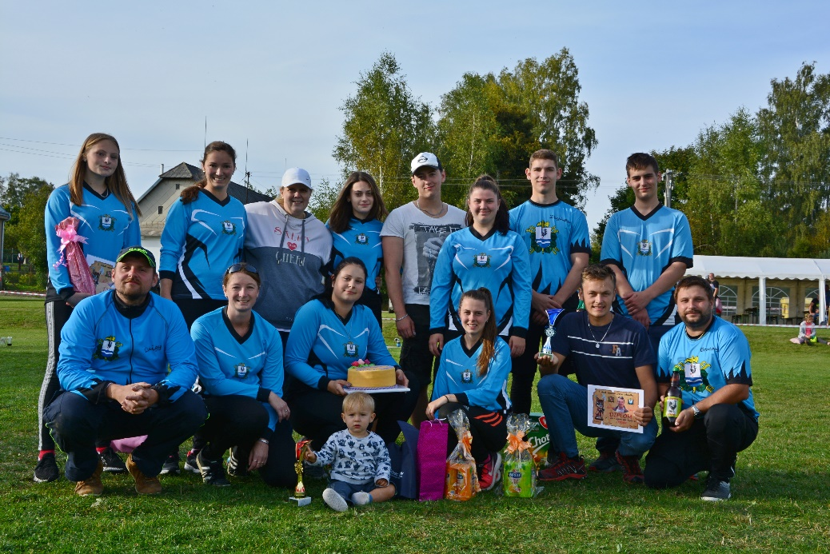

-16-

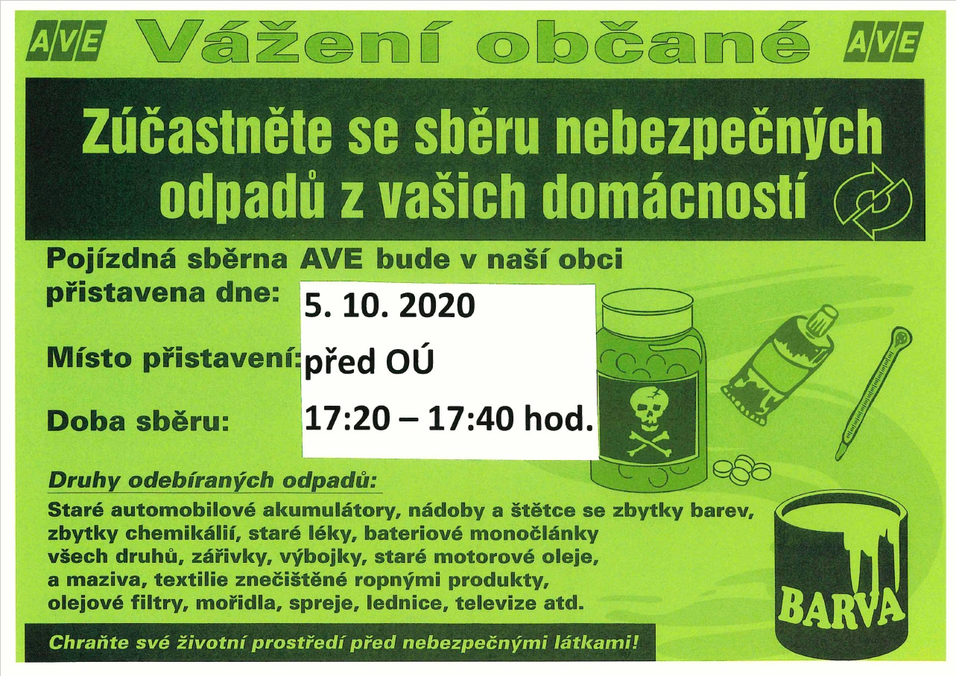

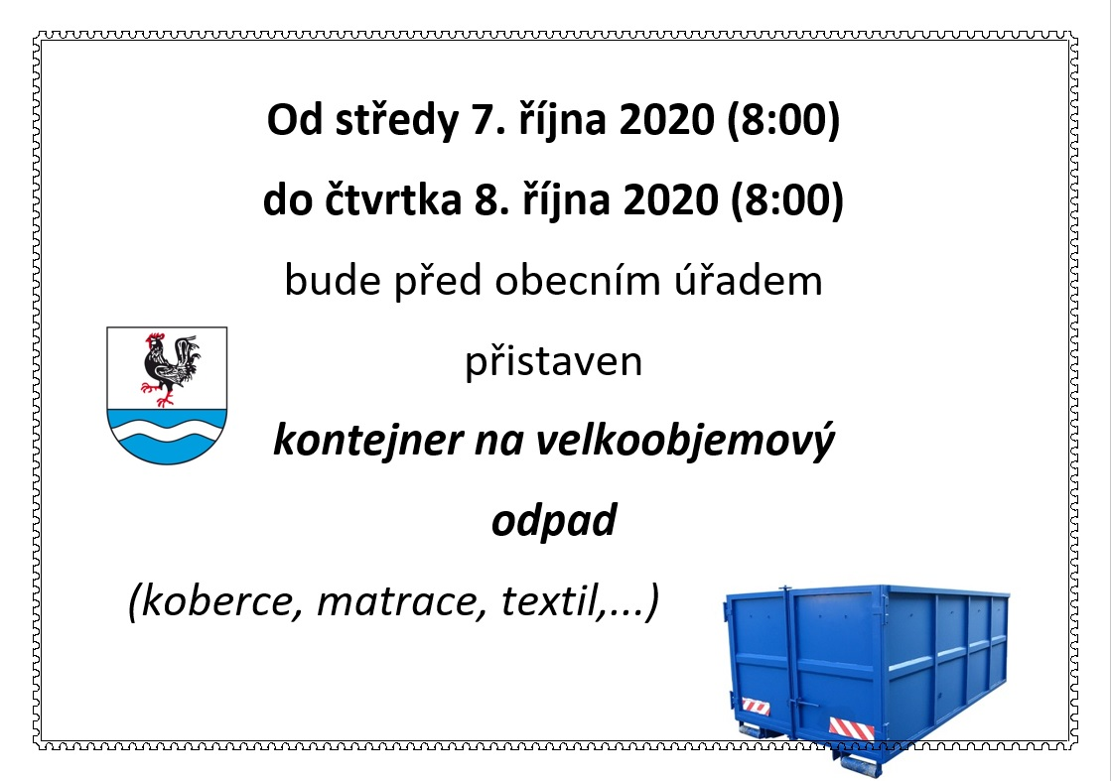

-17-

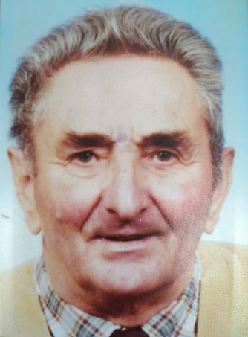Dne 15. listopadu uplyne 10 let od nečekaného odchodu našeho tatínka, dědečka a pradědečka, obětavého zahrádkáře a včelaře, pana Josefa Henzla.

Tati a dědo, nikdy nám nepřestaneš chybět, moc vzpomínáme!

Za rodinu a manželku Alžbětu Pecinovi

**Životní jubilea**

**75 let** oslaví v říjnu paní Marie Valentová

v listopadu paní Marie Boráková

v prosinci paní Eva Procházková

v prosinci paní Jitřenka Rajmová

Blahopřejeme

**Narození**

Amálie Ondráčková

Klára Šír

Daniel Čejka

Skarlet Habichová

Tobias Franc

**Úmrtí**

Karel Janáček

Marie Stehnová

Čest jejich památce.

**Uzávěrka příspěvků do příštího čísla Novinek je 4. 12. 2020**

---------------------------------------------------------------------------------------------------------------

Sobíňovské novinky - periodický tisk územního samosprávného celku.

Vydává: Obec Sobíňov, Sobíňov 200, 582 62 Sobíňov, IČO: 00268275. DIČ: CZ00268275.

Tel. č.: 569 694 534. E-mail: ou@obecsobinov.cz, www.obecsobinov.cz.

Uzávěrka příspěvků byla 30. 9. 2020. Redakční rada: M. Starý, V. Málková, L. Němcová, B. Krčová, F. Starý. Evidenční číslo: MK ČR E 23075. Právo na tiskové chyby vyhrazeno.

-18-